PRELIMINARNA ANALIZA EVIDENCIJA ZA PROVEDBU INSTRUMENATA ZA PRAĆENJE PRIMJENE SMJERNICA ZA SPREČAVANJA SUKOBA INTERESA U PRAVOSUĐU ZA 2021. GODINU

mart, 2022. godine

II Preliminarna analiza dostavljenih evidencija za 2021.godinu

Preliminarna analiza evidencija za provedbu Instrumenata za praćenje primjene Smjernica za sprečavanja sukoba interesa u pravosuđu za 2021. godinu je izrađena krajem marta 2022. godine sa ciljem analize podatka iz evidencija i informisanja Stalne komisije u vezi sa daljim koracima. Analiza je preliminarna jer su evidencije pravosudnih institucija dostavljane do polovine mjeseca marta.

Odjel za integritet nosilaca pravosudnih funkcija VSTV BiH je 15.01.2021. godine uputio nevedeni zaključak Vijeća dostavio svim rukovodiocima pravosudnih institucija. U prilogu navedenog akta su dostavljeni popratni materijali (Institucionalni mehanizmi i evidencije za provedbu Instrumenata, i Instrumenti za praćenje primjene Smjernica za sprječavanje sukoba interesa u pravosuđu) te obrasci potrebni za uspostavu evidencije (unutar MS Excel datoteke), kako slijedi:

- Evidencija dodatnih aktivnosti NPF
- Evidencija o prijemu poklona NPF i uposlenika
- Evidencija o ostvarenoj ex parte komunikaciji NPF i uposlenika
- Evidencija o istupima u javnosti NPF
- Evidencija o prijavama i izrečenim disciplinskim mjerama protiv osoblja koje radi pod nadzorom NPF
- Evidencija o izuzećima NPF

Do 30.03.2022. godine svoje evidencije su dostavile sve pravosudne institucije osim Osnovnog suda u Kozarskoj Dubici odnosno dostavljene su informacije od 100 evidencija sa ukupno 1879 unosa. Analiza prikupljenih informacija je predstavljena ispod.

Prema Smjernicama, dodatne aktivnosti su sekundarne djelatnosti nosioca pravosudne funkcije koje podliježu određenim ograničenjima u sadržajnom i finansijskom smislu, a u skladu sa principom očuvanja integriteta pravosudne funkcije. Prema podacima dostavljenim od strane pravosudnih institucija njih 26 je evidentiralo dodatne aktivnosti NPF. Najviše ih je evidentirao Sud BIH (249) a po jednu evidenciju OPS Doboj, Kantonalno tužilaštvo Bihać, OS Zvornik te Okružno tužilaštvo Bijeljina. Ostale pravosudne institucije nisu imale evidentirane dodatne aktivnosti NPF.

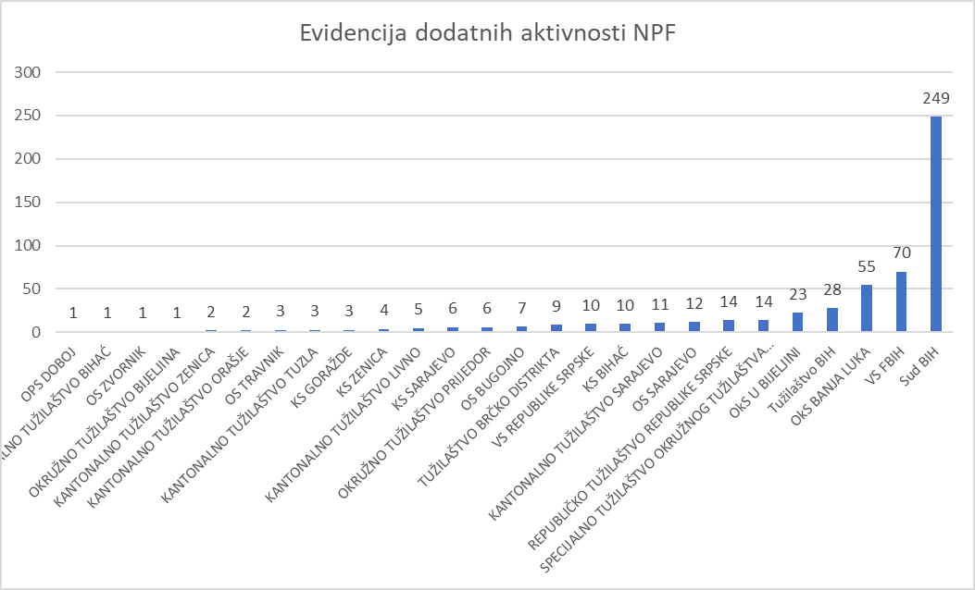

Najviše evidencija pravosudne institucije su imale u pogledu izuzeća NPF. Ukupno 79 pravosudnih institucija je evidentiralo izuzeća NPF. Najviše je evidentirano zahtjeva za izuzeće u Kantonalnom sudu u Širokom Brijegu, Osnovnom sudu Livno, Osnovnom sudu Mostar i Osnovnom sudu Cazin dok je po jedna evidencija u pogledu izuzeća evidentirana u Kantonalnom tužilaštvu Travnik, OkS prijedor, OPS bijeljina, OPS Istočno Sarajevo, OPS Prijedor, OS Derventa, OS Kakanj, OS Kalesija, OS Novi Grad i KS Goražde.

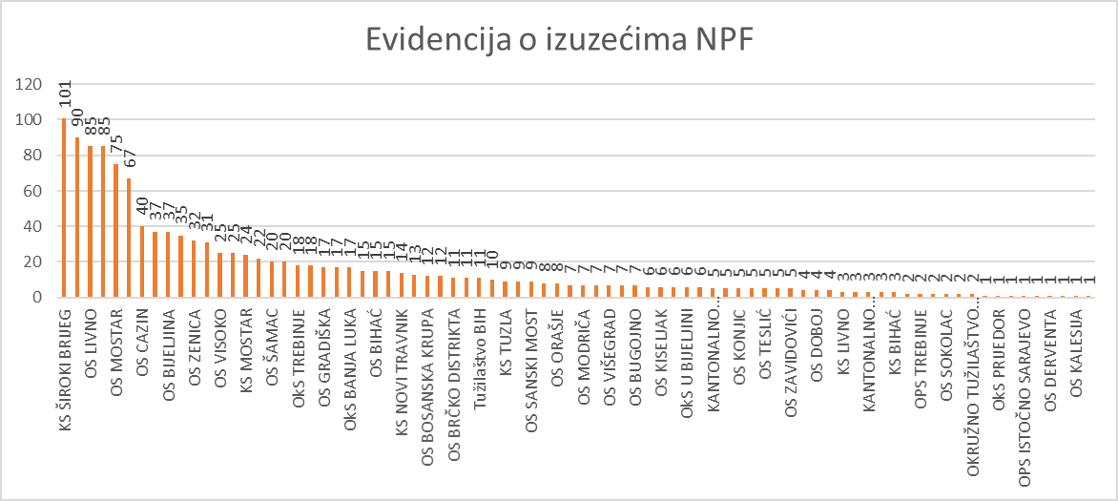

Kada su u pitanju evidencije o istupima u javnosti 10 pravosudnih institucija je dostavilo evidencije. Osnovni sud Bijeljina i Okružno tužilaštvo Prijedor su imali najviše evidentiranih istupa u javnosti (18) dok su Kantonalni sud Tuzla, Kantonalno tužilaštvo Bihać i Tužilaštvo Brčko Distrikta evidentirali po jedan istup u javnosti.
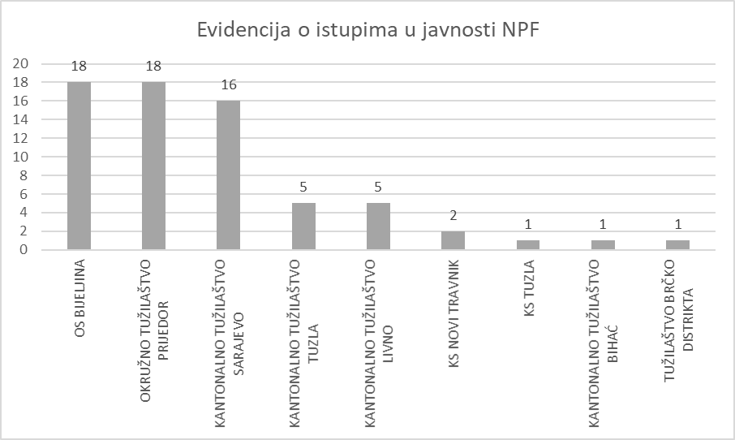

Prema Smjernicama zajednička karakteristika poklona i drugih koristi u kontekstu sukoba interesa nosilaca pravosudnih funkcija jeste da se oni daju, odnosno primaju u direktnoj ili indirektnoj vezi sa obavljanjem pravosudne dužnosti. Izazovi vezani za ovakve poklone i koristi mogu se odnositi i na njihovu neformalnu prirodu, odnosno na činjenicu da davanje i primanje poklona i drugih koristi ne podrazumijeva formalni ugovor, niti se na njihovu vrijednost plaća porez.

Samo dvije pravosudne institucije su evidentirale prijem poklona NPF i uposlenika i to Kantonalnom tužilaštvo Livno te Okružno tužilaštvo Prijedor.
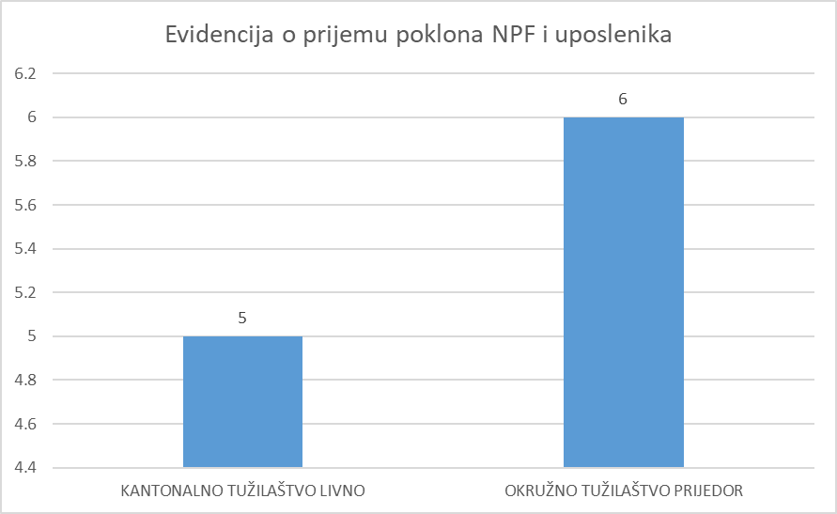

Ukupno 5 pravosudnih institucija je dostavilo evidencije o prijavama i izrečenim disciplinskim mjerama protiv osoblja koje radi pod nadzorom NPF. To su OS Bugojno, OPS Bijeljina, OS Kakanj, VS Republike Srpske te Kantonalno tužilaštvo Travnik.
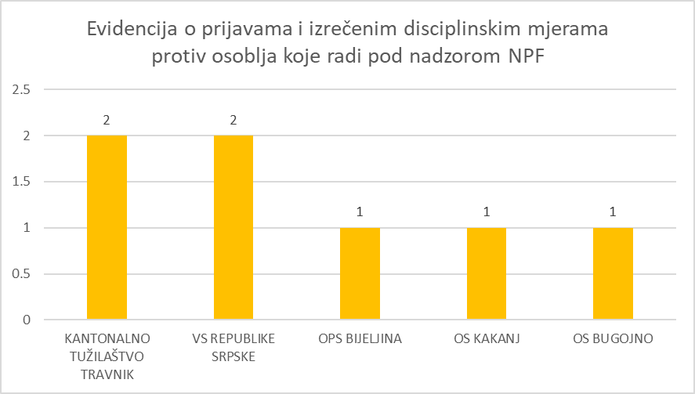
Prema Smjernicama ex parte (ili jednostrana) komunikacija je svaka komunikacija u vezi sa postupkom sa bilo kojom strankom u sporu/postupku bez prisustva druge stranke. Osnovni koncept pravednog suđenja zasniva se na mogućnosti da stranka istovremeno odgovori na argumente suprotne stranke. Ex parte komunikacija podriva taj koncept dozvoljavajući jednoj strani pristup donosiocu odluke bez prisustva druge strane.

Dvije pravosudne institucije su evidentirale ex parte komunikaciju i to Osnovni sud Tuzla te Okružno tužilaštvom Prijedor.

III Nalazi i preporuke preliminarne analize

Preliminarna analiza evidencija za provedbu Instrumenata za praćenje primjene Smjernica za sprečavanja sukoba interesa u pravosuđu za 2021. godinu je obuhvatila evidencije koje je dostavilo 100 pravosudnih institucija u BIH sa ukupno 1879 unosa u 6 odvojenih evidencija. Budući da se radi o prvoj godini primjene instumenta radi se o velikom iskoraku.

Odjel za integritet nosilaca pravosudnih funkcija VSTV BiH je uložio značajne napore da osigura da skoro sve pravosudne institucije dostave svoje evidencije. Uprkos značajnoj stopi odgovora iskustvo Odjela u ovom procesu pokazuje da je većina pravosudnih institucija pristupilo unosu evidencija u periodu izvještavanja što je stvorilo dodatni administrativni teret. Ovu praksu je potrebno izmijeniti te osigurati unos podataka u evidencije tokom cijele godine.

Najveći broj evidencija se odnosio na izuzeća NPF odnosno dvije trećine od ukupnog broja svih evidencija nakon čega slijede evidencije o dodatnim aktivnostima koje čine 27%. Ostale 4 evidencije čine nešto ispod 5% svih evidencija.

Iz dostavljenih evidencija nije moguće utvrditi do koje mjere su dostavljene informacije kompletne. Ipak može se primjetiti da su određene evidencije nepotpune budući da nisu dostavljene sve potrebne informacije iako je ukupan iznos takvih evidencija nizak. Kao što je i ranije navedeno, praksa unosa podataka u evidencije na kraju godine povećava rizik da se podaci unesu neispravno ili da budu nepotpuni.

